1. 建立url地址：

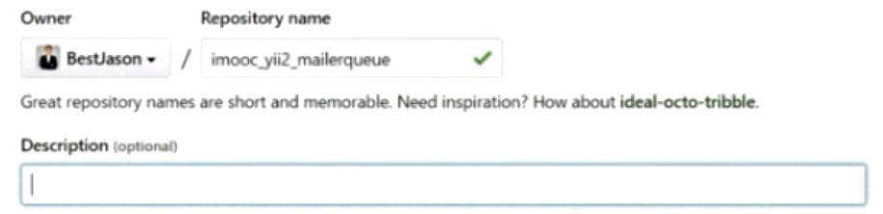

1. 简单配置

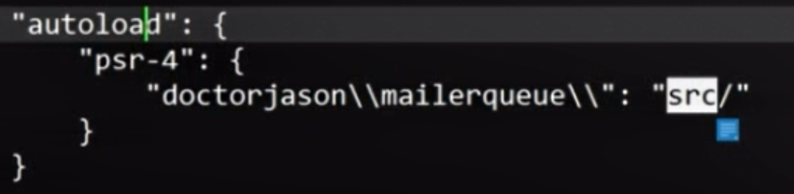

1. git提交

git commit -m ‘本次提交注释

1. 推到远程

git push orgin master

1. php管理库：https:\\packagist.org
2. 传包

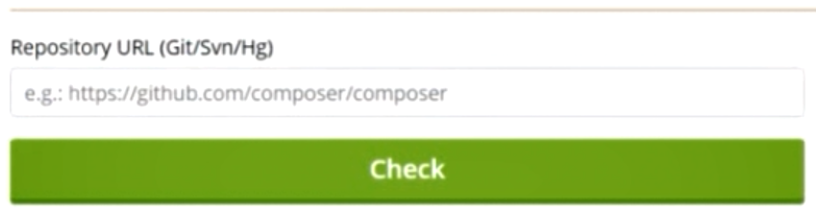

1. 设置

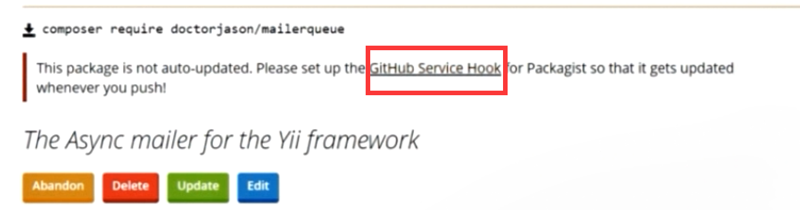

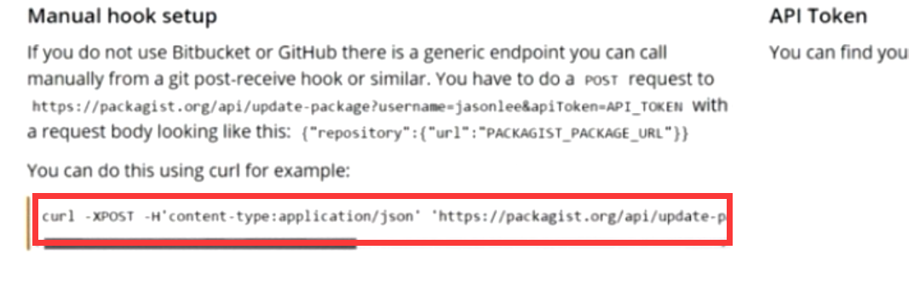







1. 打标签：git tag –a v1.0.0 -m ‘init code
2. 再次推：git push orgin --tags